「教育者的身心準備與自我照顧工作坊」實施計畫

壹、緣起：
德國幼教先進福祿貝爾曾說：｢教育之道無他，唯愛與榜樣而已。｣德雷莎修女也說：｢有許多人都想變得比別人更卓越，但很少人知道真正的卓越是愛！愛不能只用嘴巴說，必須將心比心，設身處地的為人著想，這就是表達愛的方式。｣所以，教學者最核心的能力，不是他的學識、才藝等可見、可量化的內容，而是愛的能力，即發自内心的善良和對孩子們的尊重。
如何培養教育工作具備｢愛的能力｣呢？印度靈修大師巴觀曾說：｢我們只能用愛自己的方式去愛別人。｣一個無法愛自己、照顧好自己的人，是無法去愛別人的，就如同一個沒有被大自然感動的生命，是無法去分享對大自然的愛一樣。因此我們希望透過工作坊的方式，讓用心於第一線的教育工作者獲得身心照顧的體驗，而能回到教育工作崗位時，將這樣的感動傳遞給我們的學生、傳遞給我們的孩子。
晚近生態心理學、正念覺察等理論與實務，對個人身心健康、自我照顧都有了學理與實證的基礎，如荒野治療（Wilderness Therapy）、冒險治療(Adventure Therapy)、正念減壓法(Mindfulness-Based Stress Reduction, MBSR)等。我們邀請具備此專長背景的潛質諮商師，透過二天一夜的體驗課程，期望給第一線教育工作者最好支持，幫助學員學習身心的自我照顧，培養內在純厚愛的能量，能愛自己、愛他人、更珍愛我們大自然。

貳、辦理單位：
一、指導單位：花蓮縣政府
二、主辦單位：花蓮縣富里鄉吳江國民小學
三、協辦單位：國立東華大學

參、研習時間：106年4月22日(星期六)上午9時至106年4月23日(星期日)下午4:30分(含4月22日夜間課程)。

肆、研習地點：

□國立東華大學心理諮商輔導中心【大團輔室】
【花蓮縣壽豐鄉志學村大學路二段1號 多容館二樓】
□國立東華大學課程設計與潛能開發學系【潛能開發教室】
【東華大學－花師教育學院－課程設計與潛能開發學系－A212教室】
地址：花蓮縣壽豐鄉大學路二段一號
伍、研習對象：
一、公私立各級學校教師、教育行政人員、教育志工。
二、非學校系統之教育人員（如補習班教師、保育員、家長…等）。
三、對學習本課程有興趣之大專以上學生、社會人士。
本次工作坊招收學員30名。

陸、研習內容：

日期/時間 |  |  | 課程 | 活動內容
106年  4  月  22  日  第  一  天 | 上  午 | 08:30-09:00 | 學員報到登記
 |  | 09:00-09:10 | 始業式 | 介紹環境及主管致詞
 |  | 09:10-10:40 | 身心地圖的奧祕(一)
 |  | 10:40-11:00 |  | 休息20分鐘
 |  | 11:00-12:00 | 身心地圖的奧祕(二)
 |  | 12:00-14:30 | 午餐/休息
 | 下  午 | 14:30-16:00 | 正念心啟動（一）
 |  | 16:00-16:20 |  | 休息20分鐘
 |  | 16:20-17:30 | 正念心啟動（二）
 |  | 17:30-19:00 | 晚餐/休息
 |  | 19:00-20:30 | 黑暗覺知 | (戶外課)
 |  | 20:30- | 第一天課程結束 | 住宿【東華會館】
106年  4  月  23  日  第  二  天 | 上  午 | 08:30-09:00 | 學員報到登記 | 09:00前完成報到入場
 |  | 09:00-12:00 | 來自大地的能量 | (戶外課)
 |  | 12:00-13:30 | 午餐/休息
 | 下  午 | 13:30-15:00 | 靜心喜悅（一）
 |  | 15:00-15:20 |  | 休息20分鐘
 |  | 15:20-16:30 | 靜心喜悅（二）
 |  | 16:30- | 賦歸 | 第二天課程結束

柒、報名程序：
於106年3月15日（星期三）前至本工作坊網站進行線上報名。
報名網址：http://heartseeds2017.weebly.com/

捌、預期成效：
本課程期望學員能獲得下列的學習與啟發，進而能為教學做好身心準備與自我照顧：
- 能理解身心互動奧妙關係，運用於自我覺察與自我照顧；
- 在支持、陪伴學生之前，能理解情緒智商並先自我照顧；
- 能體會回到當下、此時、此地，有覺知的處理問題；
- 能向內覺察，與自己的心同在；
- 能與大自然建立親密連結，從大自然中獲得正向能量；
- 能理解正念的意義與其在教學現場之應用。

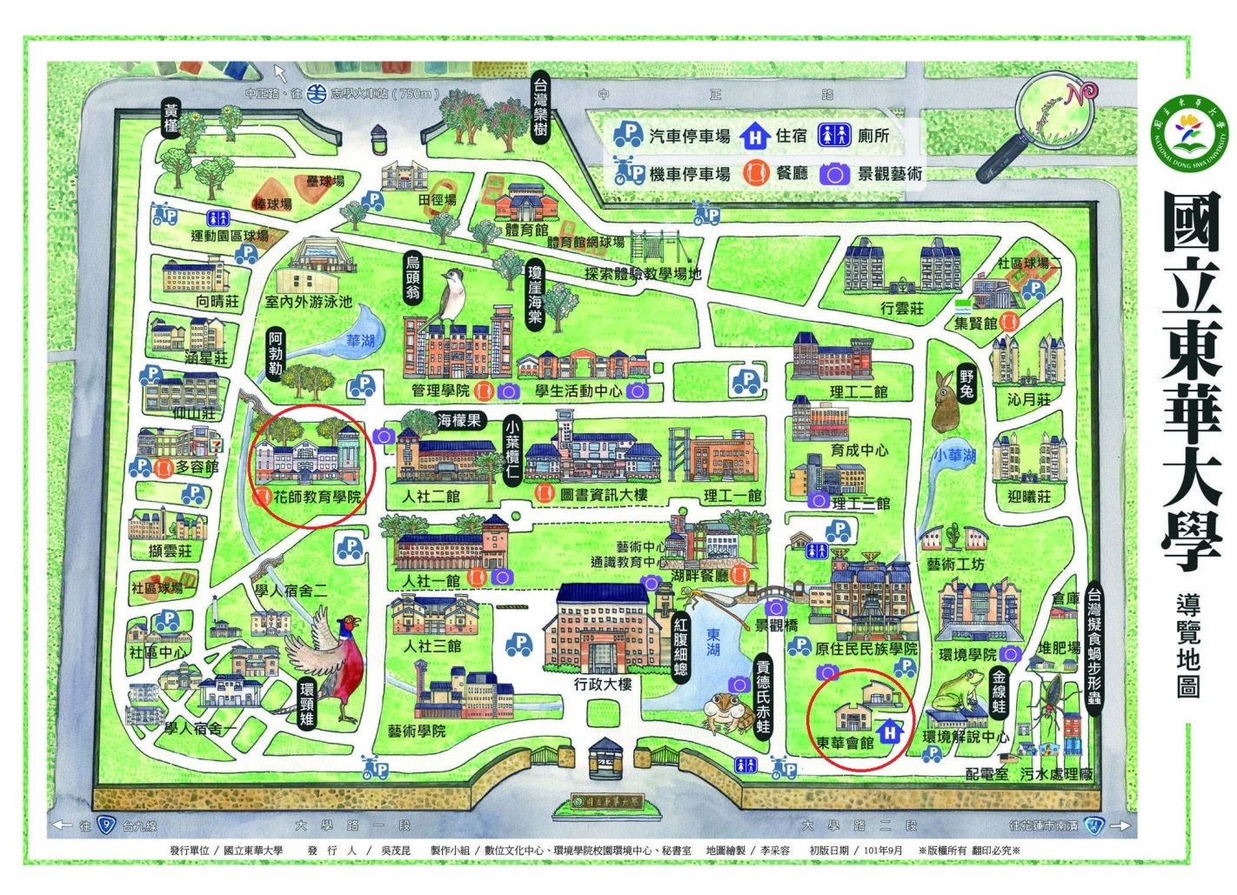
玖、承辦單位聯絡資訊：
花蓮縣富里鄉吳江國小
聯絡人：李志成校長(0921-083863)

